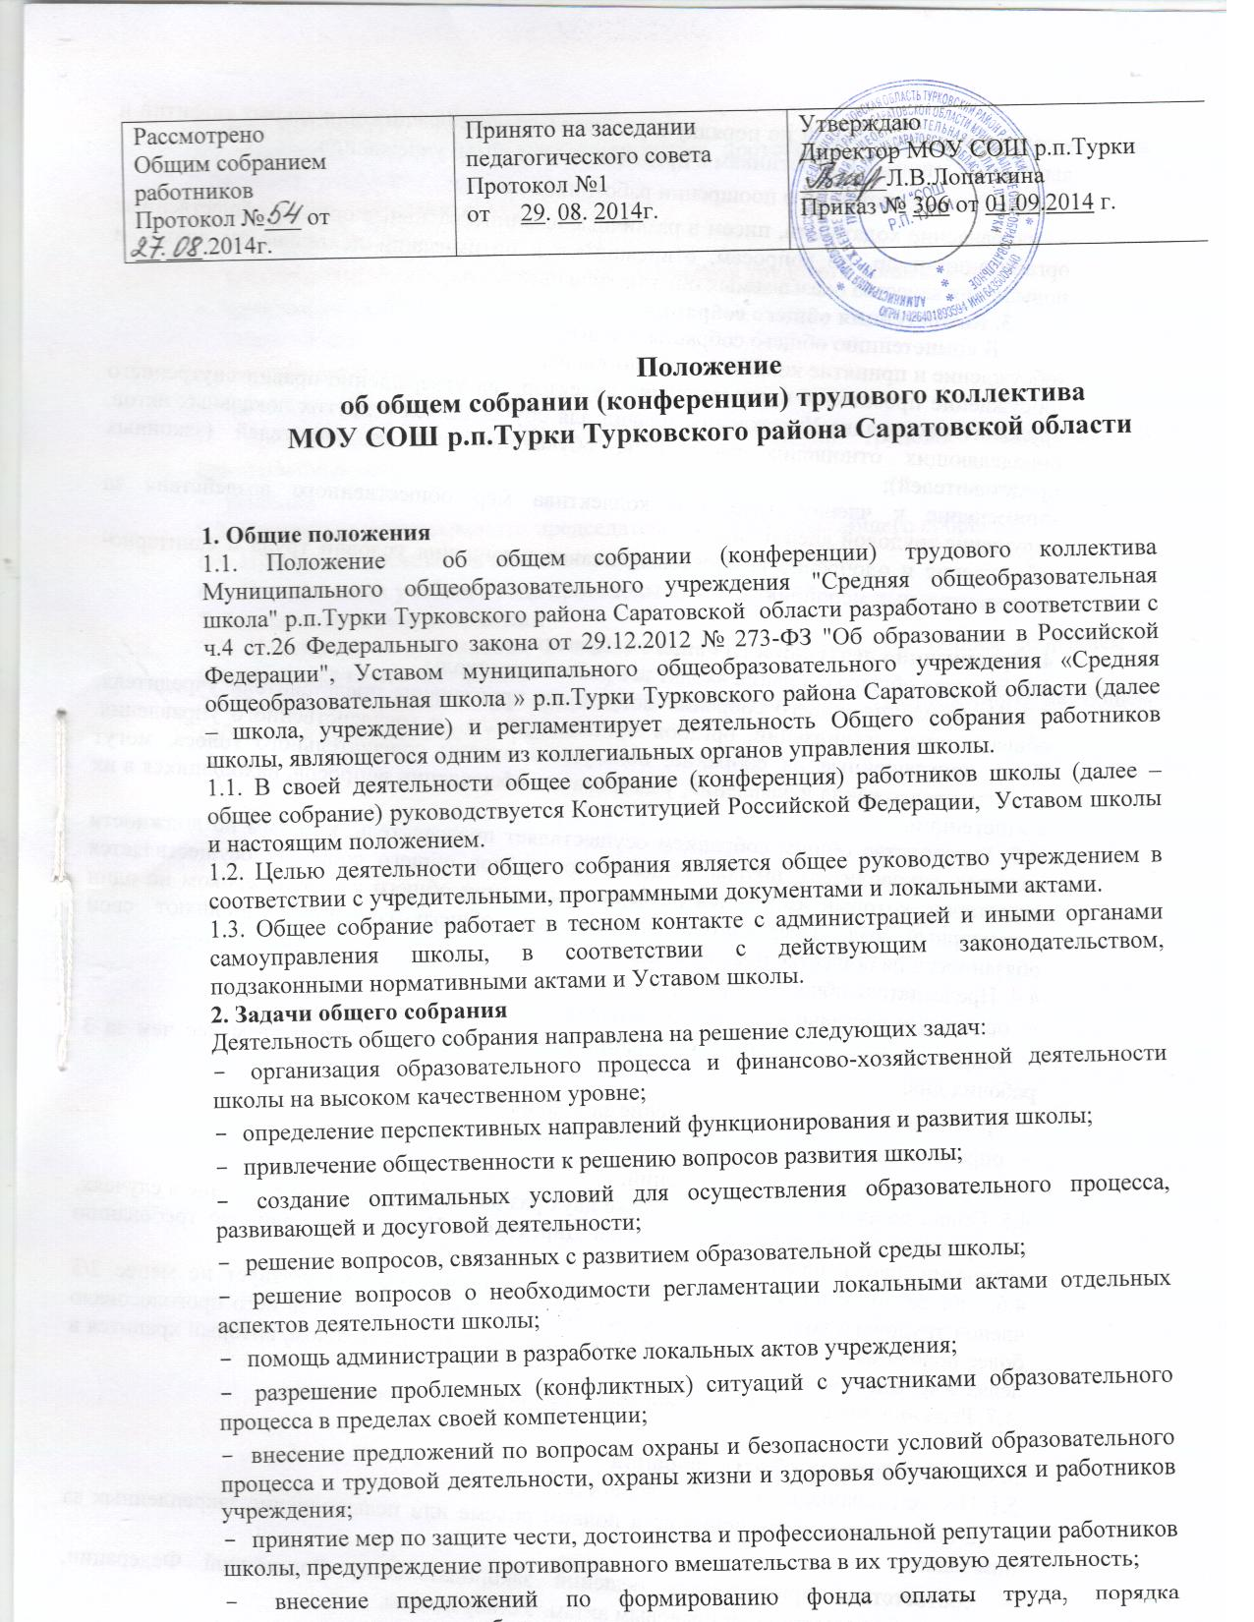

- внесение предложений по порядку и условиям предоставления социальных гарантий и льгот обучающимся и работникам в пределах компетенции учреждения;
- внесение предложений о поощрении работников школы;
- направление ходатайств, писем в различные административные органы, общественные организации и др. по вопросам, относящимся к оптимизации деятельности школы и повышения качества оказываемых образовательных услуг.
3. Компетенция общего собрания
В компетенцию общего собрания входит:
-обсуждение и принятие коллективного договора;
-обсуждение проектов и предоставление директору на утверждение правил внутреннего трудового распорядка Учреждения, правил для обучающихся и других локальных актов, определяющих отношения работников, обучающихся и их родителей (законных представителей);
-применение к членам трудового коллектива мер общественного воздействия за нарушение трудовой дисциплины;
-обсуждение и одобрение комплексных планов улучшения условий труда и санитарно-оздоровительных мероприятий.

4. Организация деятельности общего собрания
4.1. В состав общего собрания входят все работники школы.
4.2. На заседания общего собрания могут быть приглашены представители учредителя, общественных организаций, органов муниципального и государственного управления. Лица, приглашенные на собрание, пользуются правом совещательного голоса, могут вносить предложения и заявления, участвовать в обсуждении вопросов, находящихся в их компетенции.
4.3. Руководство общим собранием осуществляет председатель, которым по должности является руководитель школы. Ведение протоколов общего собрания осуществляется секретарем, который избирается на первом заседании общего собрания сроком на один календарный год. Председатель и секретарь общего собрания выполняют свои обязанности на общественных началах.
4.4. Председатель общего собрания:
- организует деятельность общего собрания;
- информирует членов общего собрания о предстоящем заседании не менее чем за 3 рабочих дня;
- организует подготовку и проведение заседания;
- определяет повестку дня;
- контролирует выполнение решений.
4.5. Общее собрание созывается не реже двух раз в год. Внеочередное собрание в случаях, не терпящих отлагательства, созывается Директором Учреждения, либо по требованию членов трудового коллектива
4.6. Общее собрание является правомочным, если на нем присутствует не менее 2/3 членов трудового коллектива. Решение считается принятым, если за него проголосовало более половины присутствующих. Решение оформляется протоколом, который хранится в делах Учреждения
4.7. Решения общего собрания принимаются открытым голосованием.

5. Ответственность общего собрания
5.1. Общее собрание несет ответственность:
- за выполнение, выполнение не в полном объеме или невыполнение закрепленных за ним задач;
- соответствие принимаемых решений законодательству Российской Федерации, подзаконным нормативным правовым актам, Уставу щколы.
- за компетентность принимаемых решений.

6. Делопроизводство общего собрания
6.1. Заседания общего собрания оформляются протоколом в электронном виде и на бумажном носителе.
6.2. В протоколе фиксируются:
- дата проведения;
- количественное присутствие (отсутствие) членов трудового коллектива;
- приглашенные (ФИО, должность);
- повестка дня;
- выступающие лица;
- ход обсуждения вопросов;
- предложения, рекомендации и замечания членов трудового коллектива и приглашенных лиц;
- решение.
6.3. Протоколы подписываются председателем и секретарем общего собрания.
6.4. Нумерация протоколов ведется от начала учебного года.
6.5. По окончании учебного года протоколы архивируются.
7. Заключительные положения
7.1. Изменения и дополнения в настоящее положение вносятся общим собранием и принимаются на его заседании.
7.2.Положение действует до принятия нового положения, утвержденного на общем собрании в установленном порядке.

